全国高职高专招生就业协作会
全国高职高专招生就业协作会第十七次会议
暨高职高专招生工作研讨会邀请函

各高职高专院校：
随着生源急剧下降给各高职院校招生带来的冲击以及各类招生模式的不断发展及调整，高职高专院校的招生工作面临着新的形势与挑战。为总结交流2011年招生工作经验，加强和改进招生工作的方法措施，促进招生工作的信息化建设，进一步提高生源质量，改善生源结构，共同研讨高职院校在2012年招生工作中的思路与策略，现定于2012年3月19日在重庆召开“全国高职高专招生工作研讨会”，有关事宜通知如下：
主办：全国高职高专招生就业协作会
承办：重庆电子工程职业学院
协办：中国高职高专招生就业网 中国114招生网
一、会议内容
1.教育部考试中心有关领导讲话；
2.重庆市教育考试院负责人作2012年高招分析报告；
3.网络专家作关于招生工作信息化建设专题报告
4.院校招生工作经验交流，研讨招生政策实施、招生宣传策划等工作思路；
5.高中校长代表谈生源状况与学生的志愿填报和专业选择；
6.联合办学、定向就业招生专题研讨
二、拟邀请嘉宾（排名不分先后）：
教育部高校毕业生就业协会副理事长秘书长王炽昌（原教育部学生司司长）
中国高校招生研究分会会长赵亮宏（原教育部考试中心主任）
《高校招生》杂志社负责人
重庆市教育考试院领导
三、参会对象
各高校分管招生工作的校级领导、招生办负责人。

四、会议安排
1、报到：时间：2012年3月18日， 地点：重庆阳光酒店(原重庆凯源大酒店）（地址：重庆市江北区大石坝红石支路299号）
2、会议：2012年3月19日至23日（3月18日全天报到，19日会议，上午研讨、交流，下午座谈；20-23日参观考察。）
五、会议费用
与会人员食宿统一安排，收取会务费600元/人（含会务、餐饮、资料等费用），会议期间住宿由会务组统一安排，住宿费自理。费用由参会代表报到时交会务组并由会务组统一出具报销凭证。
六、会议考察
A线：乐山、峨眉山三日游，960元/人，22日下午17点左右返回重庆。
B线：长江三峡世纪天子单程四日游（中国内河超五星级豪华游），2550元/人。
七、其他事项
1. 3月18日晚上召开协作会常务理事会，请各位常务理事准时到会。
2.申请大会交流发言的单位，请在参会确认表上注明，并于2012年3月12日前将拟发言提纲通过E-mail发送至电子邮箱：zige009@163.com。
八、联系方式
重庆电子工程职业学院
邹薇（13637770085） 黄连兵（15909338338）
联系电话：023-65926000 传真：023-65926027
会议专用信箱 zige009@163.com QQ群：114885846
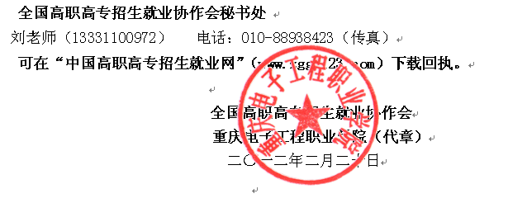

全国高职高专招生工作研讨会
会 议 回 执
请传真至： 023-65926027 或电子版回执至邮箱： zige009@163.com
单位名称：___________________________ （ 加盖公章 ）
姓名 | 性别 | 职务 | 电话（手机） | 电子邮箱 | （考察线路选择）
 |  |  |  |  | □A线，□B线
 |  |  |  |  | □A线，□B线
 |  |  |  |  | □A线，□B线
 |  |  |  |  | □A线，□B线
报到路线图

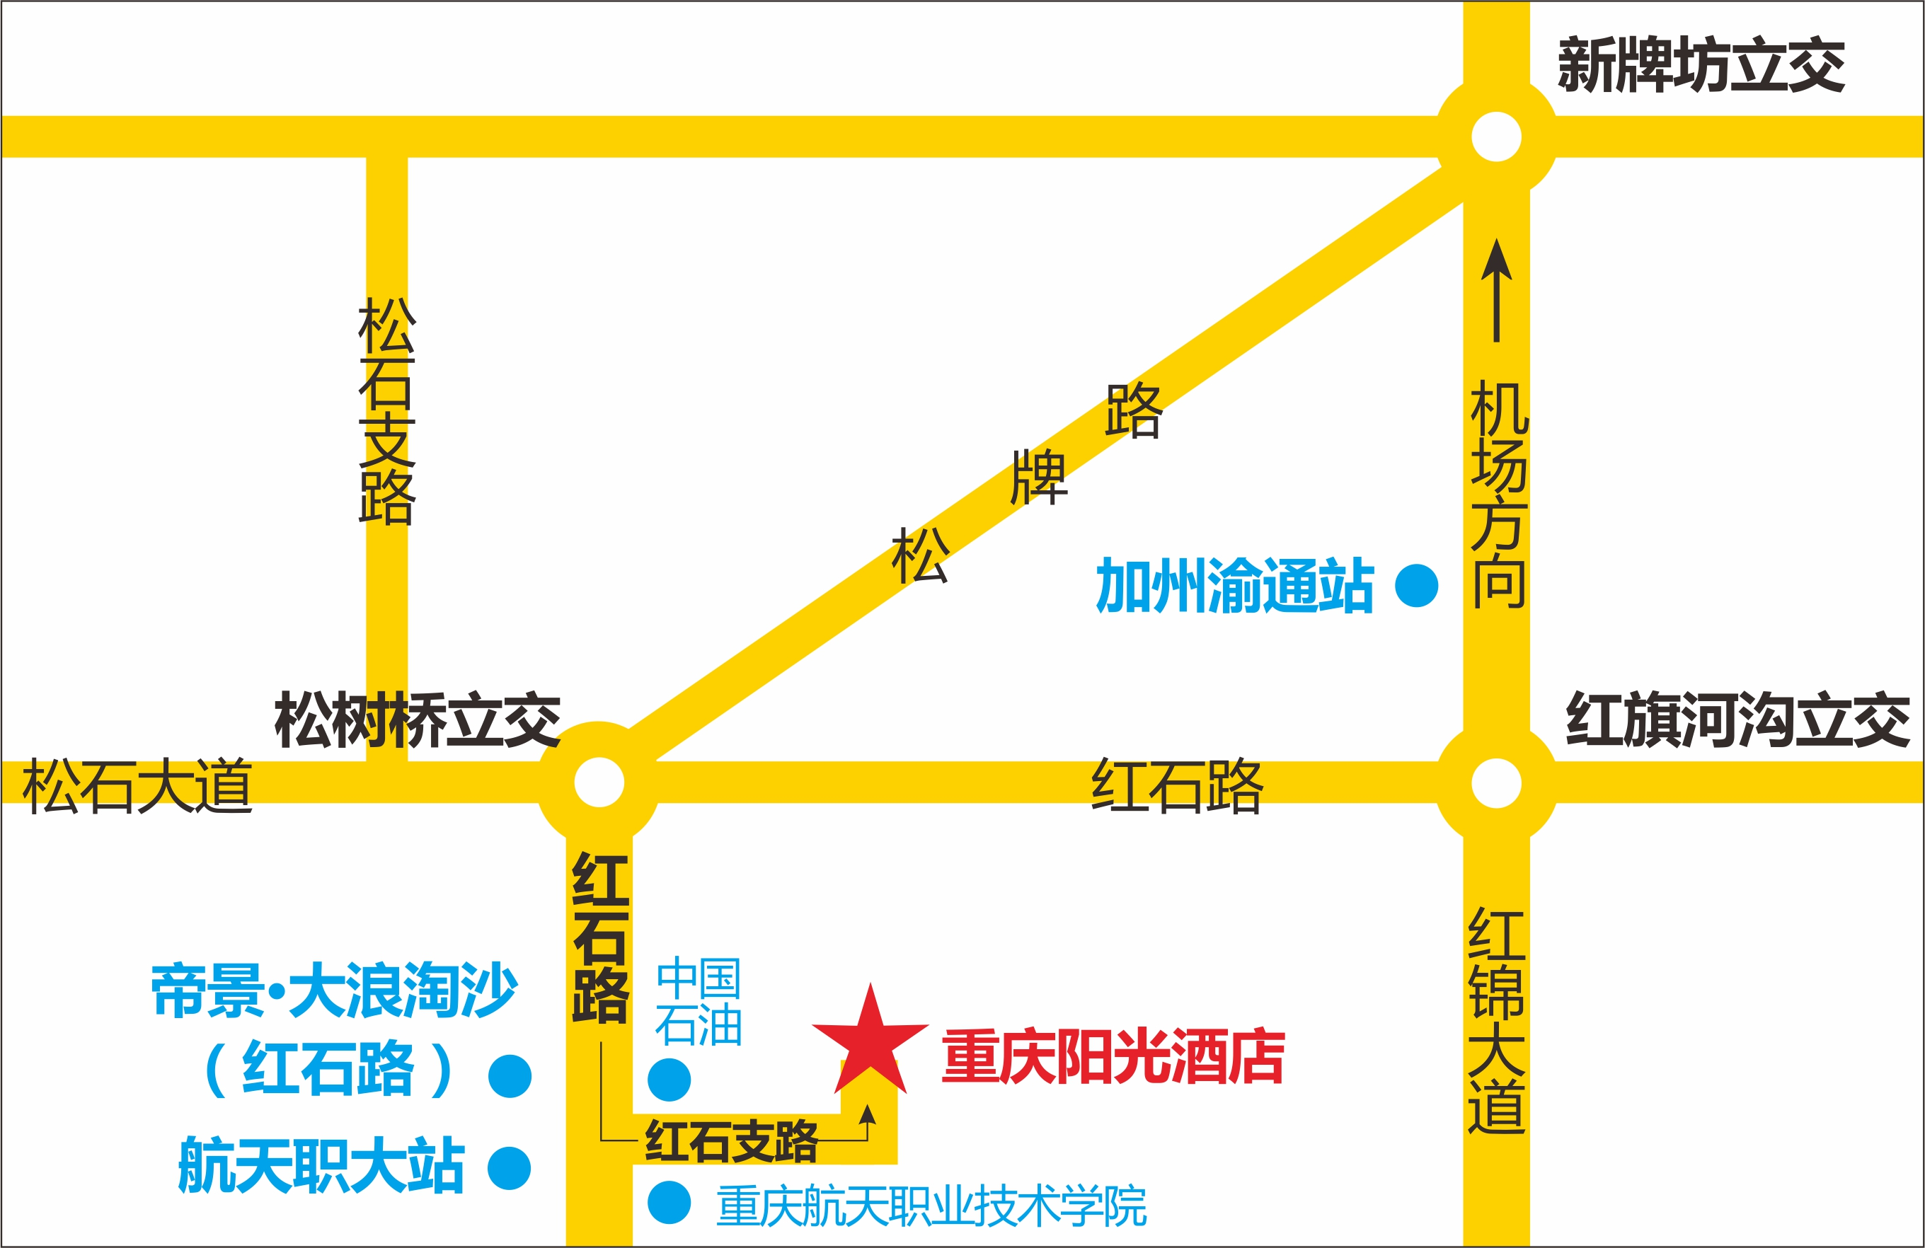
公交线路
重庆江北国际机场 乘坐 机场专线 → 加州渝通站 下车乘坐882路 (或 821、148) 在 航天职大站下车步行过天桥至红石支路50米 左转到达 重庆阳光酒店

出租车线路
重庆江北国际机场 乘坐 出租车 → 红石路帝景•大浪淘沙 红绿灯处左转 红石支路50米左转 到达 重庆阳光酒店（费用约50元）
特别提示：
- 收到回执后会务组将发邮件或短信确认。
- 会议将印制 “会议通讯录”，通讯录内容以回执为准；
- 报到咨询电话：
邹薇（13637770085） 黄连兵（15909338338）
联系电话：023-65926000 传真：023-65926027
电子信箱 zige009@163.com QQ群：114885846

